**Roteiro de Integração**

Arduino – ESP8266 – Thingspeak

São Paulo, São Paulo

Junho, 2018

# Introdução

O objetivo desse documento é explicar de forma simples a integração entre o Arduino, o ESP8266 e o Thingspeak. Será apresentado como criar e configurar uma aplicação no Thingspeak assim como um programa básico utilizando o Arduino e o ESP8266 para se conectar ao Thingspeak.

Sumário

Introdução 2

Criando uma conta no ThingSpeak 4

Criando a aplicação no ThingSpeak 4

Chaves de Acesso e Requisição de Teste 6

# Criando uma conta no ThingSpeak

Para criar uma conta no Thingspeak acesse o site <https://thingspeak.com> e clique na opção “Cadastro” no canto superior direito da tela:

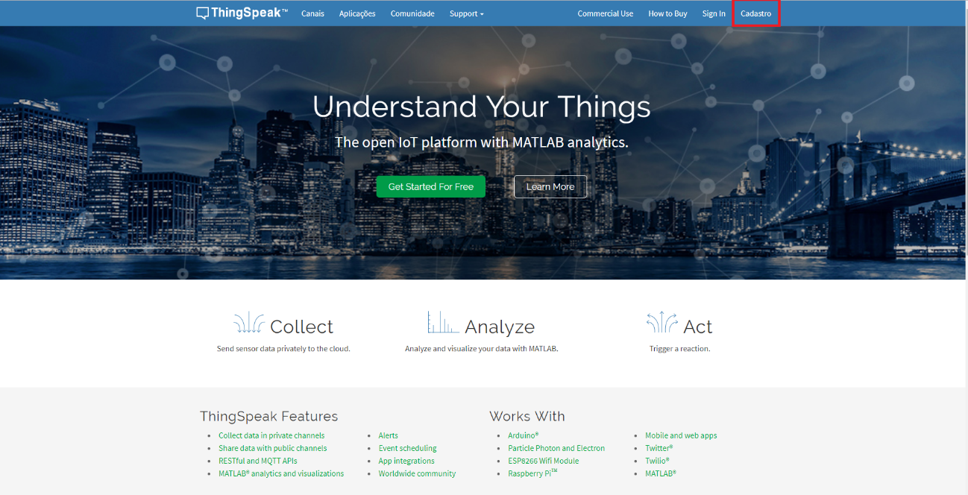

Preencha os dados solicitados e siga as instruções do Thingspeak para concluir o seu cadastro conforme a imagem abaixo:

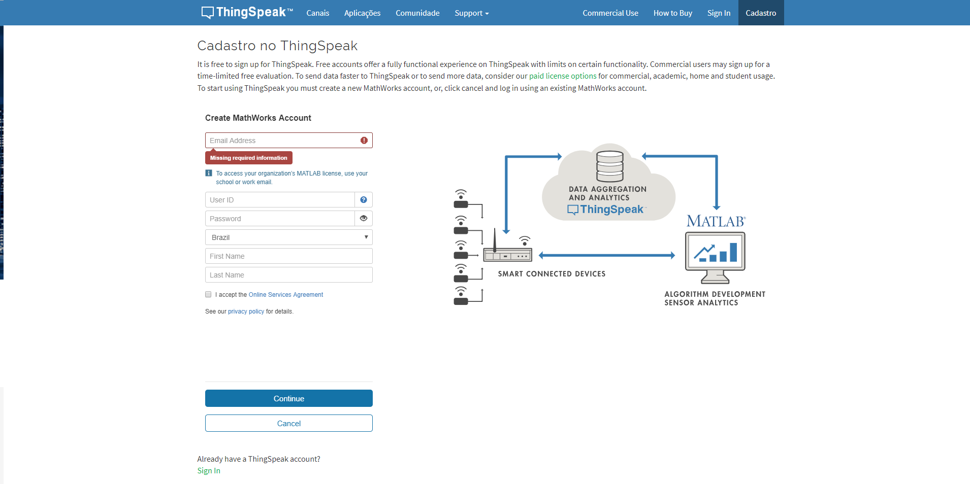

# Criando a aplicação no ThingSpeak

Uma aplicação no ThingSpeak é chamada de “Canal”. Assim que o login for realizado, o sistema o levará para a listagem dos seus canais onde é possível visualizar todos os seus canais criados e realizar algumas ações referentes ao mesmo. Para criar um novo canal clique no botão “New Channel” conforme a imagem abaixo:

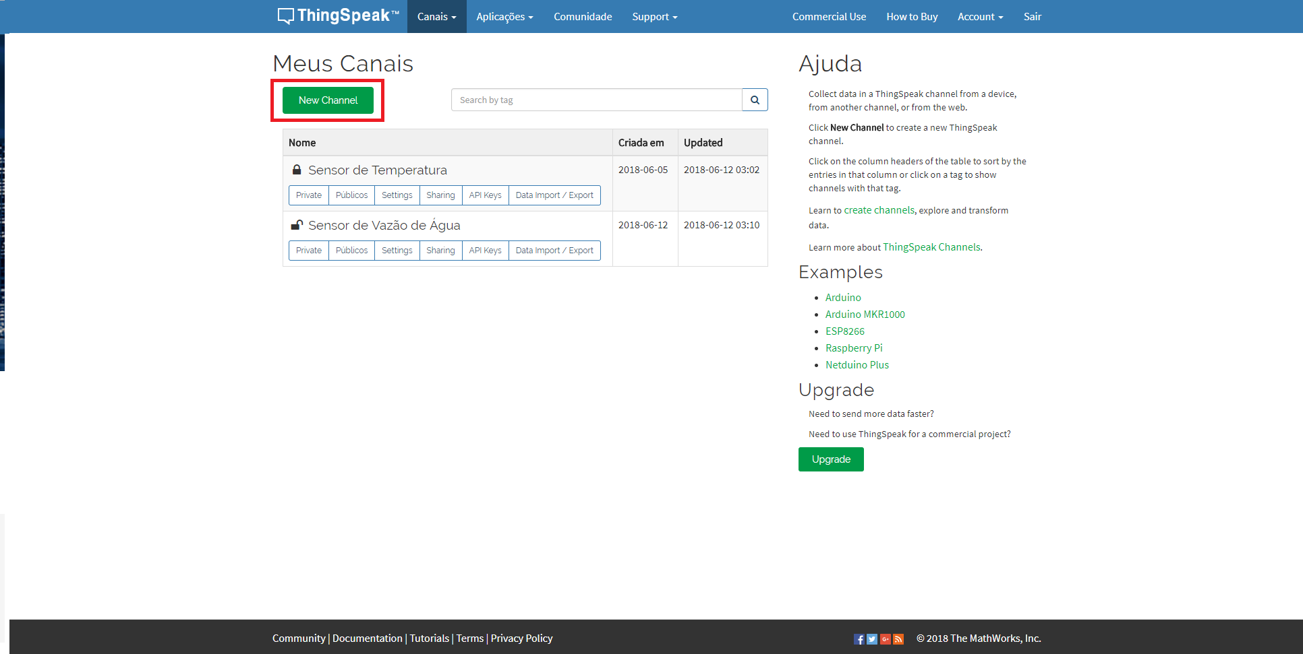

Existem diversas informações que podem ser informadas ao ThingSpeak para realizar o cadastro do seu canal. Nesse roteiro, vamos explicar apenas as informações básicas. Para maiores informações consulte a Ajuda ao lado direito da tela. Preencha os seguintes campos para a criação do seu canal:

* Nome
* Descrição

Perceba que o ThingSpeak oferece oito campos para informação dos dados. Esses são os valores que serão enviados pelo seu sensor para o ThingSpeak. Para esse exemplo vamos usar apenas o Campo 1. Porem nada o impede de usar os demais campos. Após preencher os dados clique no botão “Save Channel” que se encontra ao final da página. Seu formulário de cadastro deve se parecer com a imagem abaixo:

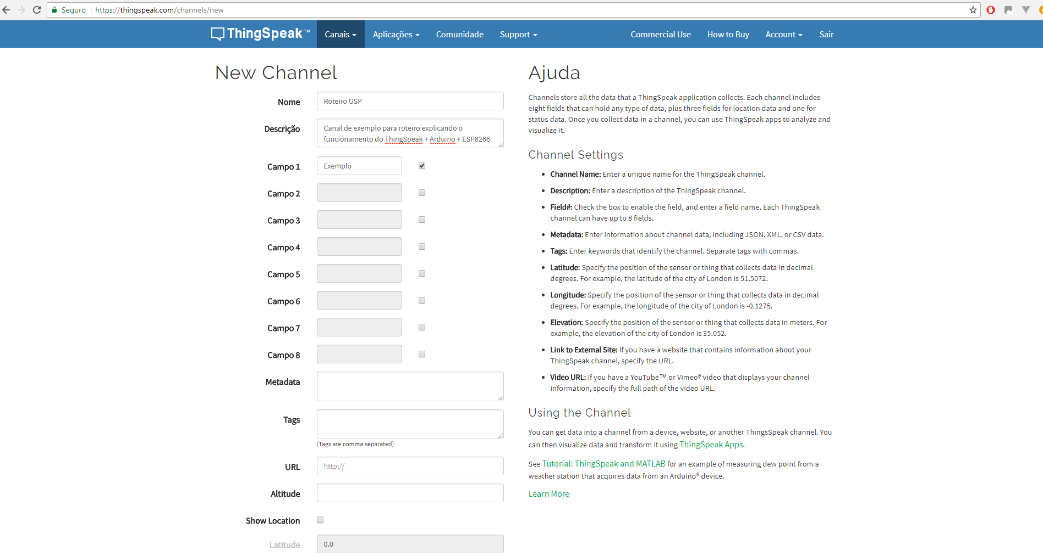

# Chaves de Acesso e Requisição de Teste

Após o salvamento do canal o sistema exibirá uma tela com todas as informações referentes ao seu canal. Nesse roteiro, será explicado apenas os aspectos básicos de um canal no ThingSpeak.

Logo de cara já é possível visualizar um gráfico mostrando todos os valores recebidos pelo sistema. Perceba que não existe nenhum valor pois ainda não fizemos nenhum envio para o ThingSpeak. Sua tela deve se parecer com a imagem abaixo:

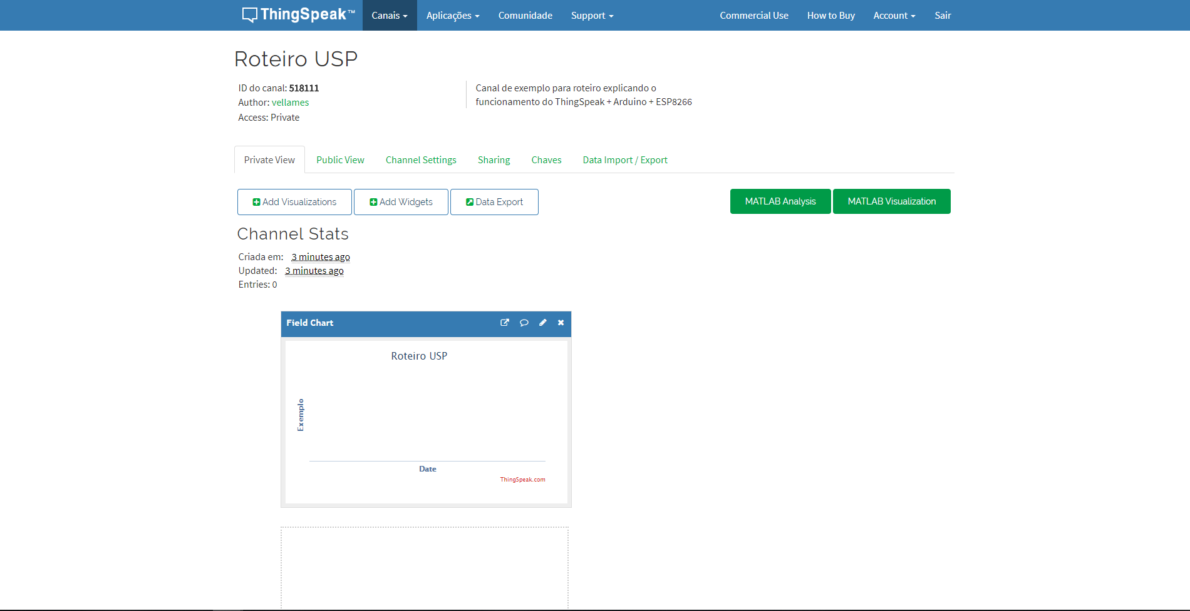

Para fazer as nossas requisições é necessário obter a chave de escrita do nosso canal. É possível encontrar a chave de escrita na aba “Chaves”:

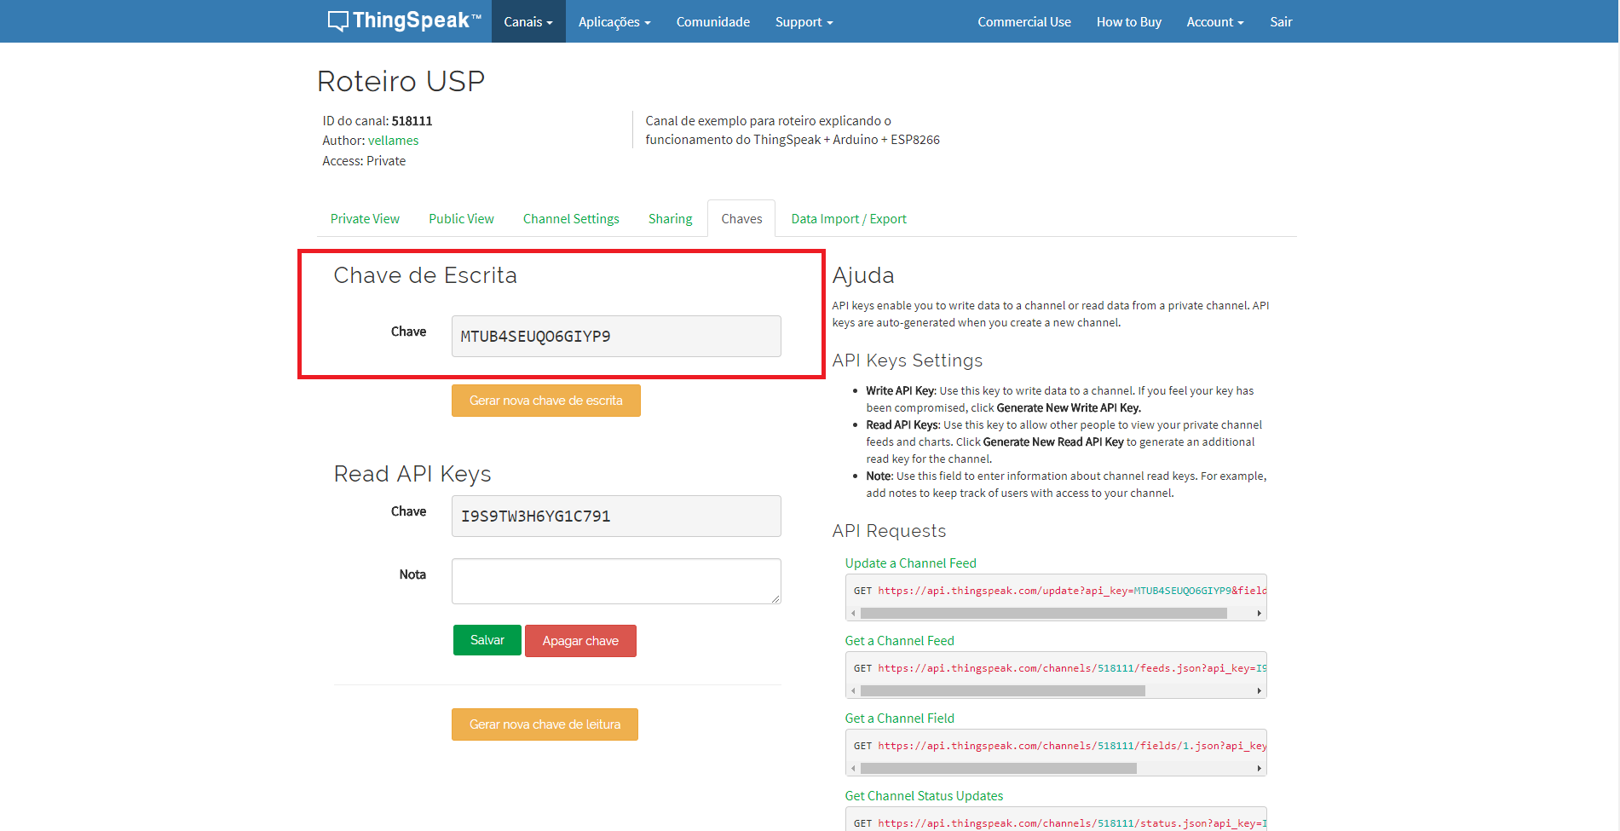

Com posse da nossa chave de escrita podemos realizar nossa primeira requisição de teste. Para enviar um valor para o seu canal é necessário realizar uma requisição HTTP com o verbo GET. Nos parâmetros da URL é necessário trocar o valor da “api_key” para a sua chave de escrita e o valor do campo “field1” para o valor desejado. No nosso caso a requisição fica assim:

GET https://api.thingspeak.com/update?api_key=MTUB4SEUQO6GIYP9&field1=10

Note que você pode passar o valor de qualquer um dos campos que você cadastrou no seu canal pela URL adicionando os parâmetros referentes aos campos. Se você por exemplo quiser passar o valor do campo 1 e do campo 2 cadastrados no seu canal na mesma requisição, sua chamada HTTP deve ser parecida com a seguinte chamada abaixo:

GET https://api.thingspeak.com/update?api_key=MTUB4SEUQO6GIYP9&field1=10&field2=20

Vamos fazer uma requisição ao ThingSpeak direto pelo navegador para testar o envio dos dados:

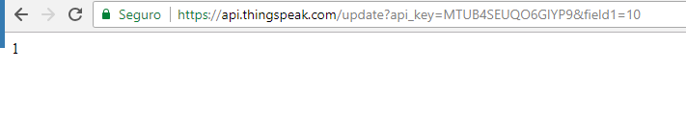

Note que a página retornou o número “1”. Isso significa que essa é a primeira requisição feita para esse canal. Em seguida vamos enviar mais três requisições com os seguintes valores: 15, 20 e 12.

Agora você pode voltar para a visualização dos gráficos do seu canal e verificar como o seu gráfico ficou:

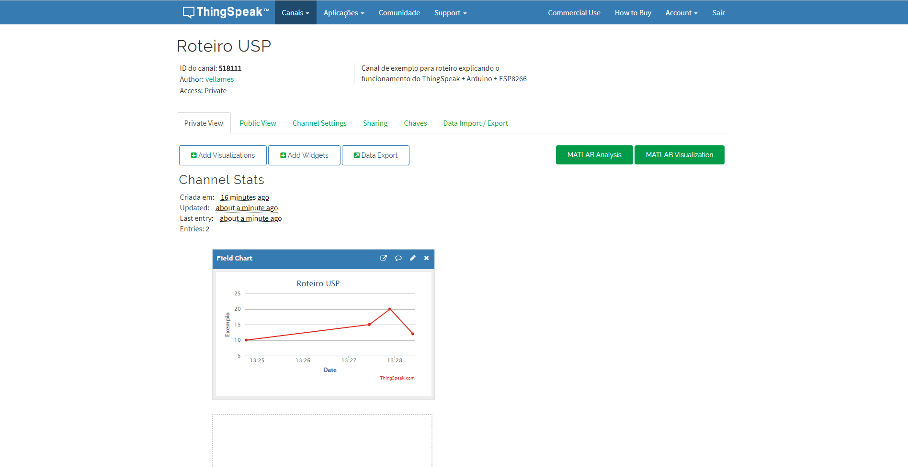

OBS: O gráfico do ThingSpeak é atualizado em tempo real, então, assim que você enviar um valor, o gráfico será atualizado automaticamente.

# Enviando os Dados com o Arduino e ESP8266

Nesse tutorial vamos assumir que o seu circuito já se encontra pronto e funcionando perfeitamente. Será tratado apenas a codificação da placa. O modelo utilizado como teste foi o ESP8266 (ESP-01).

Você pode conferir o código documentado no seguinte link:

<https://github.com/Vellames/arduino-esp8266-thingspeak-boilerplate>